Обобщение опыта разработки и организации интерактивных игр психолого-
педагогической направленности в образовательном процессе педагогического колледжа

Применение в учебном процессе интерактивных и мультимедийных средств обучения способствует реализации требований ФГОС среднего профессионального образования.
С целью оптимизации деятельности колледжа в условиях ИКТ насыщенной среды, на базе педагогического колледжа №8, по инициативе Фроловой Оксаны Анатольевны в октябре 2012 года была создана творческая группа «Интерактивные технологии в процессе обучения». В состав этой группы вошли преподаватели Сичкар Марина Николаевна и Шерстобитова Наталия Юрьевна. Была выбрана общая методическая тема для преподавателей: «Использование интерактивной доски в процессе освоения психолого-педагогических дисциплин». Данная тема была призвана решить конкретную проблему: подготовку студентов и преподавателей педагогического колледжа к использованию интерактивных средств обучения в профессиональной деятельности.
При комплектовании команды учитывались следующие аспекты: собственная мотивация преподавателя и студента, предметная область – психолого-педагогические дисциплины, наличие общей задачи – создание проектов с использованием интерактивной доски, которые могли бы использоваться преподавателями на занятиях в колледже и студентами на практике, или в рамках научно-исследовательской деятельности при работе над ВКР. Так как уровень подготовки при комплектовании команды не учитывался, то совместная деятельность студентов и преподавателей строилась на основе взаимодействия «субъектов» объединённых в «тройки».
Данное объединение представляет собой группу, состоящую из двух преподавателей и студента. Каждый из «субъектов» образовательного процесса выполняет в этом объединении определённую функцию. Работа строилась следующим образом: преподаватель представлял вниманию студента определенный материал для представления информации, демонстрации применения навыков или моделирования определенных подходов и ценностей. Другой преподаватель выполнял функцию консультанта, так как он владеет способами деятельности и он же руководит малой группой, активно взаимодействующих между собой в процессе консультирования преподавателей и студентов.
На следующем этапе работы была поставлена задача (2013/2014 уч. год) - освоить функциональные возможности интерактивного устройства MIMIO, разработать дидактический материал с целью его использования на уроках и в ходе педагогической практики. На основном этапе были запланированы и проведены заседания ПЦК, мастер-классы, открытые уроки, внеклассные мероприятия c использованием ИД, где были продемонстрированы результаты совместной работы. Перечислим некоторые из них: конкурс «Интеллект-экспресс», в рамках участия в «Дне Науки» разработана и проведена игра: «Удивительное рядом!», викторина-игра «С Новым годом!», конкурс «Школа дидактических знаний», разработаны материалы к серии уроков и внеклассных мероприятий по психологии, педагогике, теоретическим основам организации обучения в начальной школе в форме игры «Крестики-нолики», «Своя игра», «Игра-путешествие». Результатом совместной деятельности над общей методической темой преподавателей и студентов является коллекция методических разработок для ИД.
В течение 2012-2020 г.г. нами накоплен определенный опыт разработки и организации интерактивных игр психолого-педагогической направленности, который мы бы хотели представить в таблице «Картотека мультимедийных дидактических игр».

КАРТОТЕКА МУЛЬТИМЕДИЙНЫХ ДИДАКТИЧЕСКИХ ИГР
№ | Название игры, авторы,  трансляция опыта | СКРИНШОТ титульного слайда
Авторские разработки, используемые на уроках
Игры созданы в программе Notebook интерактивного устройства MIMIO
1 | Игра «Крестики-Нолики»  Авторы: Шерстобитова Н.Ю., Фролова О.А. | 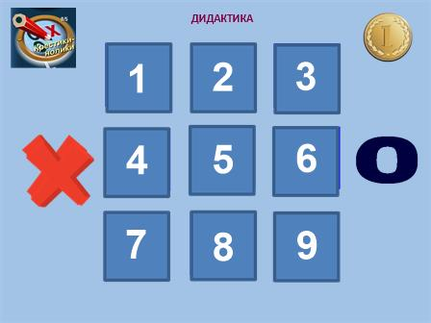
2 | Вектор педагогики  Авторы: Шерстобитова Н.Ю., Фролова О.А.  Всероссийский конкурс с международным участием «Дидактические игры» - 1 место  Международный конкурс профессионального мастерства «Инновационная образовательная практика современного педагога» - 1 место  Публикация на официальном сайте Всероссийского центра проведения и разработки интерактивных мероприятий «Мир педагога» (г. Москва) 28.06.2019 | 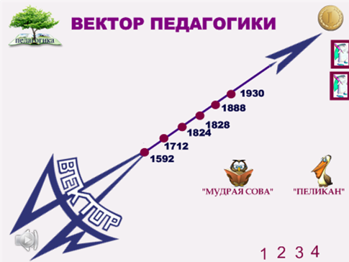
3 | Интеллект-экспресс  Авторы: Шерстобитова Н.Ю., Фролова О.А., Сичкар М.Н.  II Всероссийский конкурс профессионального мастерства «Педагог – Новатор – Профессионал» - 1 место;  Межрегиональный конкурс методических разработок «Современный образователбный процесс: содержание и технологии» - 2 место | 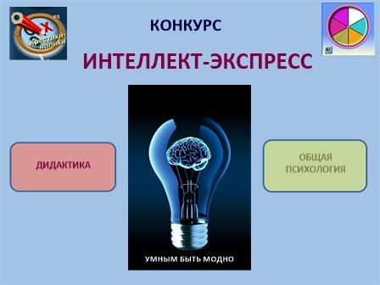
4 | Школа дидактических знаний 1  Авторы: Шерстобитова Н.Ю., Фролова О.А.  Всероссийский сетевой конкурс «Методическая разработка в образовательном процессе» - 1 место | 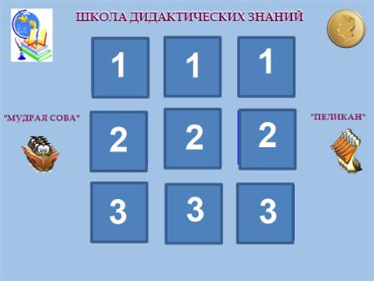
5 | Педагогический калейдоскоп  Авторы: Шерстобитова Н.Ю., Фролова О.А.  Всероссийский конкурс с международным участием «Современная методика преподавания» - 2 место  Публикация на официальном сайте Всероссийского центра проведения и разработки интерактивных мероприятий «Мир педагога» (г. Москва) 28.06.2019 | 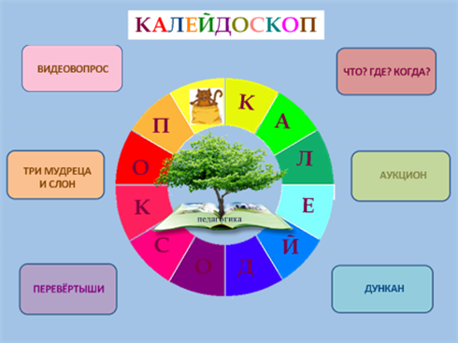
6 | Дидактический турнир  Авторы: Шерстобитова Н.Ю., Фролова О.А.  Всероссийский дистанционный педагогический конкурс «Лучшая методическая разработка» - 1 мест | 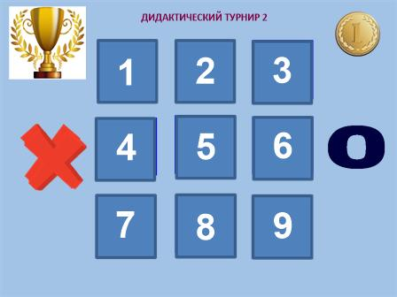
7 | Колесо обозрения  Авторы: Шерстобитова Н.Ю., Фролова О.А.  Международный конкурс «Внеурочная деятельность в соответствии с ФГОС» - 1 место | 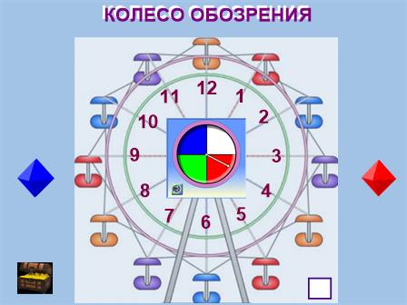
8 | Азбука знаний  Авторы: Шерстобитова Н.Ю., Фролова О.А.  XIV Всероссийский педагогический конкурс «Профессиональный рост» - 1 место | 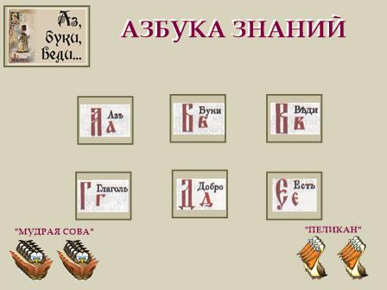
9 | Интеллектуальный бой  Авторы:  Руководители: Шерстобитова Н.Ю., Фролова О.А.  Всероссийский конкурс «Современные образовательные технологии и методики в профессиональной деятельности» - 1 место  Всероссийский творческий конкурс «Горизонты педагогики»- 1 место  Публикация на официальном сайте издания almanahpedagoga.ru учебно – методический материал 07.12.2018 | 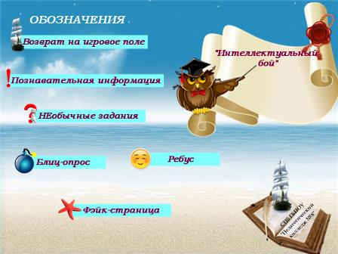
Мультимедийные игры, разработанные студентами по темам курса
10 | Школа дидактических знаний 2  Авторы: Титова А., Матвеева Н. (312 гр.)  Руководители: Шерстобитова Н.Ю., Фролова О.А.  Публикация на официальном сайте Всероссийского центра проведения и разработки интерактивных мероприятий «Мир педагога» (г. Москва) 28.06.2019 | 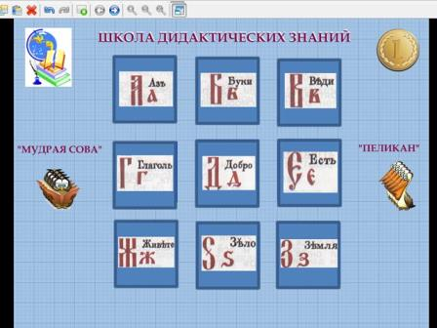
11 | Битва интеллектов  Авторы: Гузь О. (312 гр)  Руководители: Шерстобитова Н.Ю., Фролова О.А. | 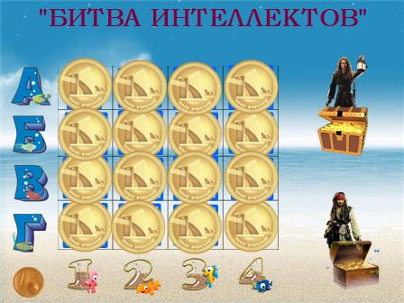
12 | Педагогический тетрис  Авторы: Кормич М., Иванова Н.(412гр.)  Выступление на VI Международная научно – практическая конференция «Современная Россия взгляд деловой молодежи».  Статья в сборнике по материалам VI научно-практической конференции с международным участием СПБ УТУиЭ СОВРЕМЕННАЯ РОССИЯ: ВЗГЛЯД ДЕЛОВОЙ МОЛОДЁЖИ  Тема: «Развитие профессиональных компетенций студентов при создании интерактивных игр в составе творческой группы».  Руководители: Шерстобитова Н.Ю., Фролова О.А.  Всероссийский дистанционный педагогический конкурс «Лучшая методическая разработка» - 1 место. | 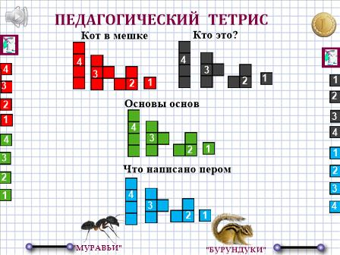
13 | Педагогический дартс  Авторы: Головешкина Юля, Котова Ирина (314 гр.)  Руководители: Шерстобитова Н.Ю., Фролова О.А.  12 Всероссийский конкурс «Таланты России» - 2 место  Финальный (очный) тур Всероссийского конкурса для детей и молодежи «Страна талантов» - 1 место  Международный педагогический конкурс «Лучшая методическая разработка» 1 место | 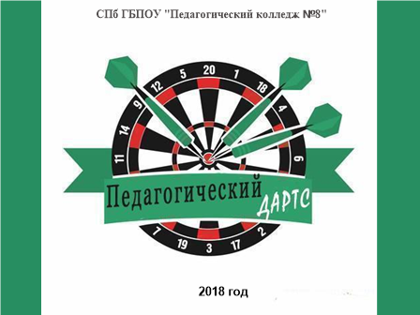
14 | Где логика?  Авторы: Родыгина Т., Гончарова А. (212 гр.)  Руководители: Шерстобитова Н.Ю., Фролова О.А.  Финальный (очный) тур Всероссийского конкурса для детей и молодежи «Творческий поиск» - 1 место  Всероссийский творческий конкурс «Педагогика: воспитание и обучение» - 1 место  Публикация на официальном сайте Международного сетевого издания «Солнечный свет» 28.06.2019 | 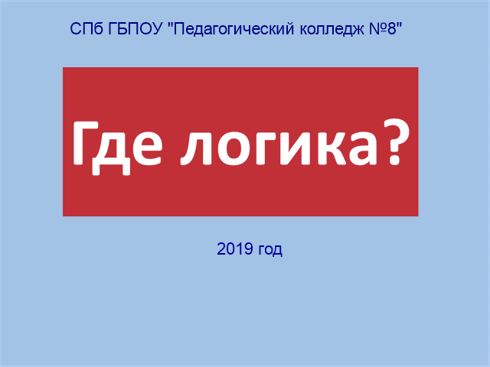

Обобщить свой собственный опыт — это значит увидеть в частном общее и таким образом объяснить с научной точки зрения, каким образом достигаются мною как педагогом положительные результаты в учебно - воспитательном процессе. Для обобщения собственного опыта необходимо постараться увидеть свою деятельность как бы со стороны, то есть встать в позицию внешнего эксперта.
Работа по данному направлению дает возможность поднять на более высокую ступень уровень профессионального образования, обогащает и расширяет кругозор, эрудицию будущих учителей начальных классов, повышает их культуру, развивает эстетические чувства, способствует формированию патриотических чувств и утверждает наших студентов в правильном выборе профессии.

